TÀI LIỆU HƯỚNG DẪN SỬ DỤNG
PHẦN MỀM XÁC MINH GIẤY CHỨNG NHẬN
QUYỀN SỬ DỤNG ĐẤT

HƯỚNG DẪN SỬ DỤNG TRÊN ĐIỆN THOẠI THÔNG MINH

A. Hướng dẫn tải/cài đặt phần mềm trên điện thoại

I. Tải/Cài đặt trên nền tảng Hệ điều hành Android của điện thoại di động

Bước 1: Truy cập CH Play Store từ điện thoại cá nhân
Bước 2: Tìm kiếm theo từ khóa VNPT REV QBH và chọn đúng ứng dụng như hình dưới
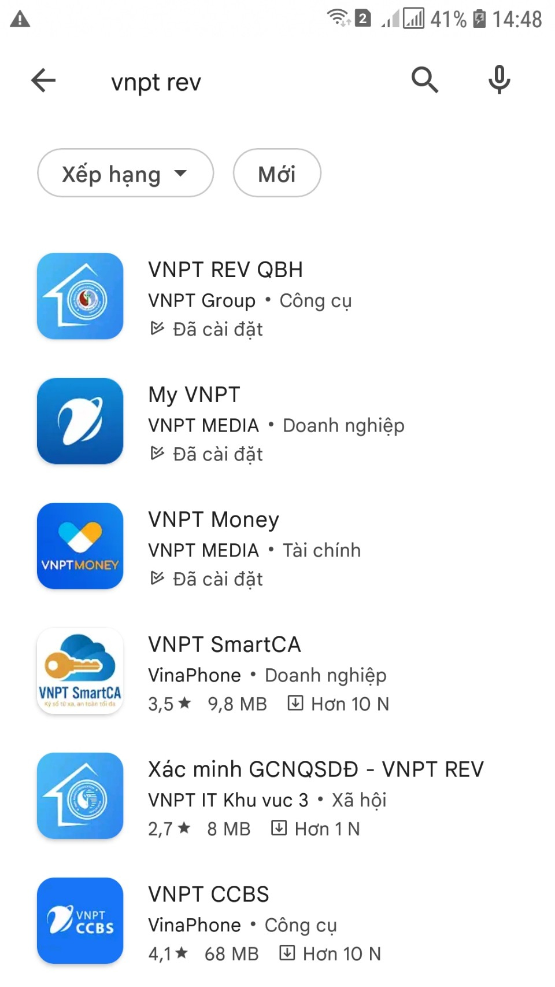
Bước 3: Tiến hành chọn “Cài đặt” để tiến hành cài đặt ứng dụng
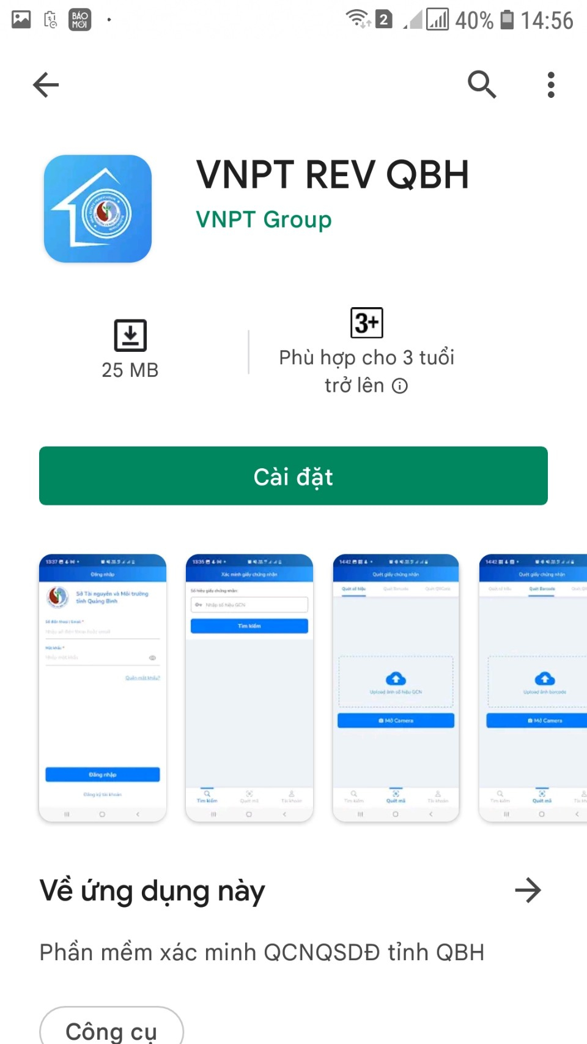

Bước 4: Mở ứng dụng “VNPT REV” vừa cài đặt

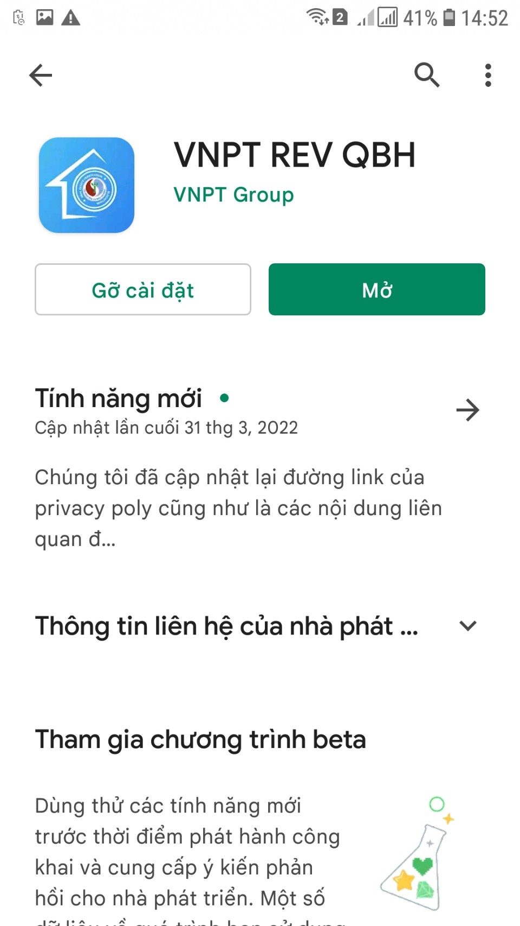
II. Tải/cài đặt trên nền tảng Hệ điều hành iOS của điện thoại di động

Bước 1: Truy cập APP Store từ điện thoại cá nhân
Bước 2: Tìm kiếm theo từ khóa VNPT REV QBH và chọn đúng ứng dụng như hình dưới
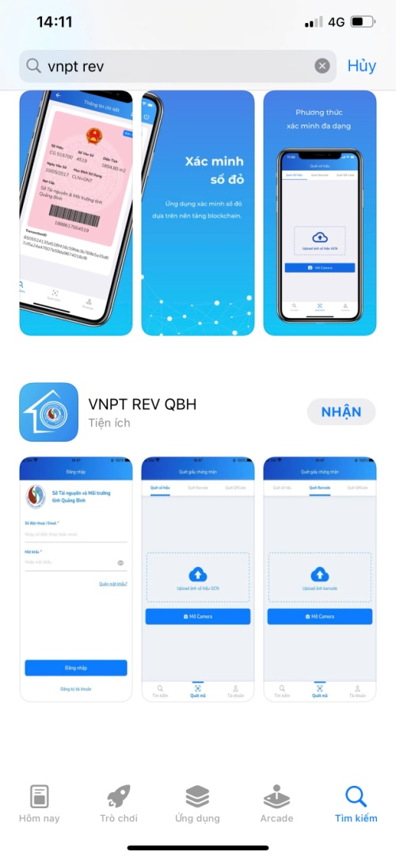

B. Hướng dẫn Đăng ký (sử dụng cho điện thoại sử dụng Hệ điều hành Android và iOS)
Bước 1: Chọn nút “Mở”

Xuất hiện Form chính của phần mềm

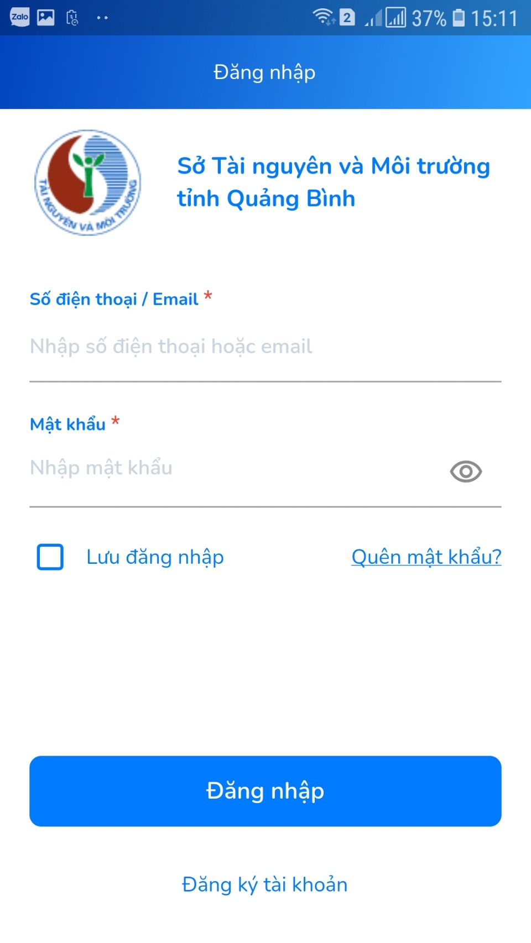

Bước 2: Chọn nút lệnh “Đăng ký tài khoản”, xuất hiện Form đăng ký

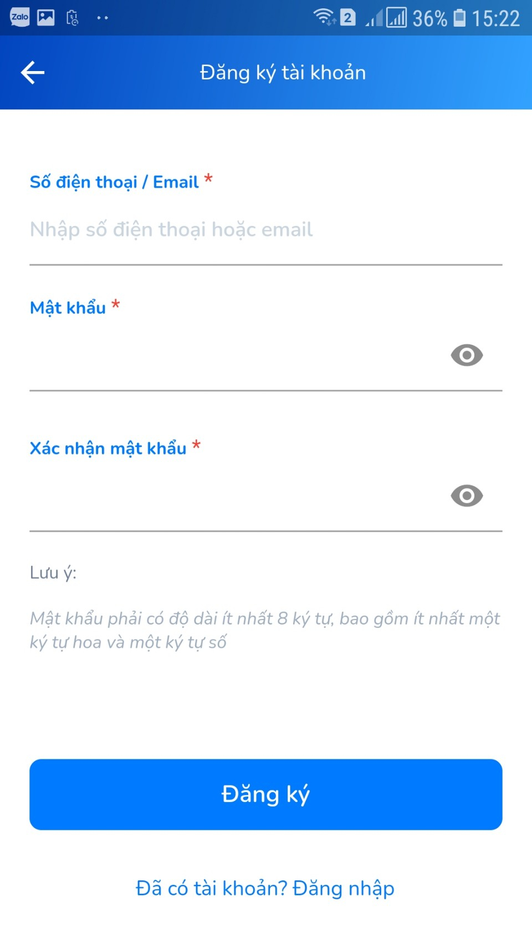
Bước 3: Nhập các thông tin theo yêu cầu (Yêu cầu khi đăng ký mật khẩu, mật khẩu phải có độ dài ít nhất 8 ký tự, bao gồm ít nhất một ký tự hoa và một ký tự số). Ví dụ:

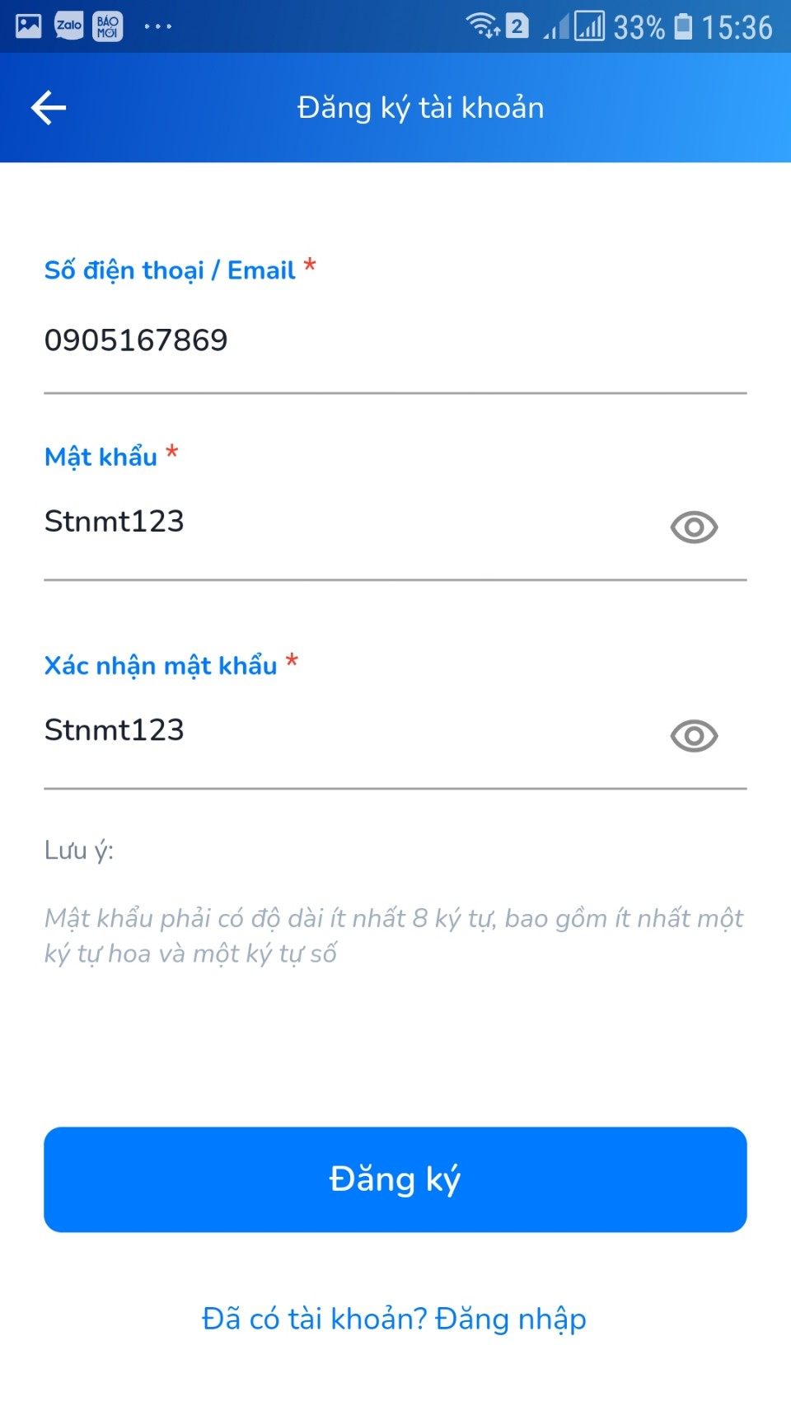

Bước 4: Chọn nút “Đăng ký”, xuất hiện Form yêu cầu Xác nhận tài khoản (Nhập mã OTP do hệ thống gửi vào tin nhắn theo số điện thoại đã đăng ký).
Ví dụ:

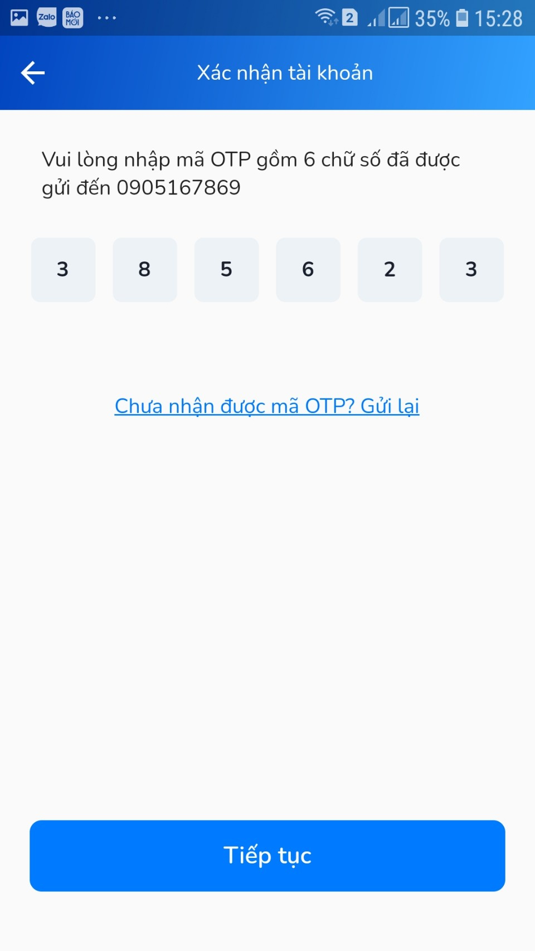
Bước 5: Chọn nút lệnh “Tiếp tục”, xuất hiện Form Định danh tài khoản

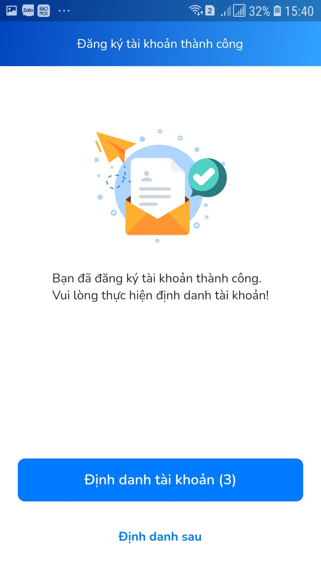
Trường hợp:
- Nếu chọn nút lệnh “Định danh tài khoản”: Thực hiện các bước định danh theo yêu cầu của phần mềm.
- Nếu chọn nút lệnh “Định danh sau”: Xuất hiện Form Xác minh Giấy chứng nhận

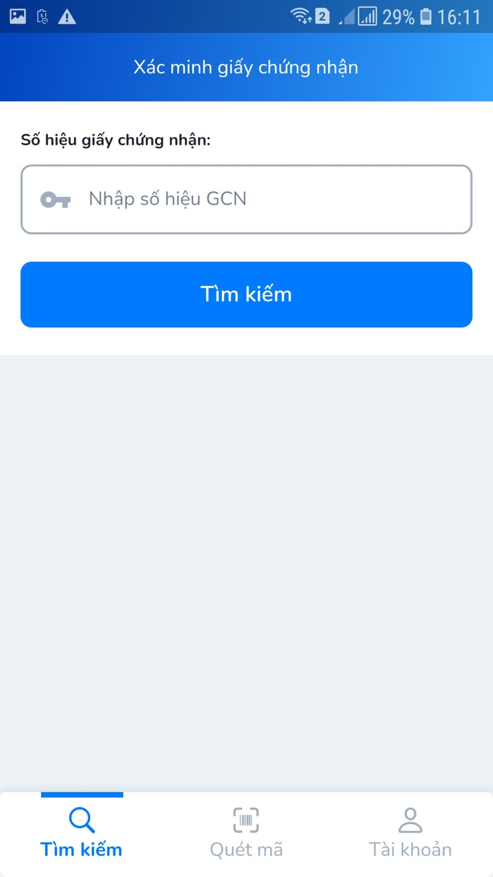
C. Hướng dẫn tra cứu
I. Tra cứu bằng cách nhập thông tin GCN.
Bước 1: Tại Form nhập thông tin Số hiệu GCN cần xác minh. Ví dụ:
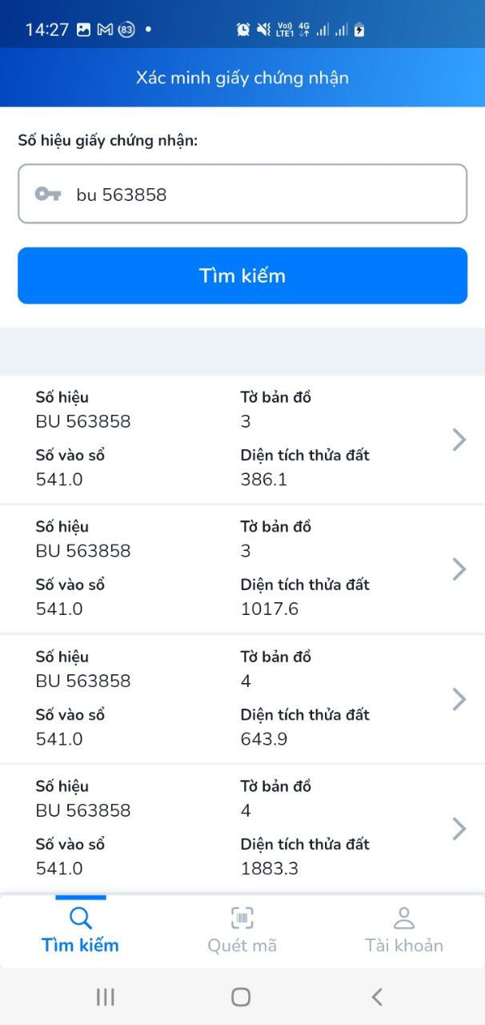
Bước 2: Chọn biểu tượng  để xem thông tin chi tiết:
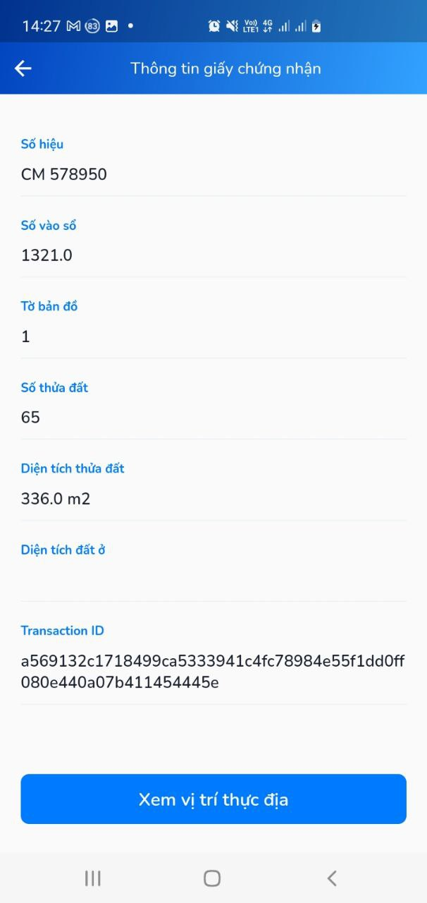

II. Tra cứu Giấy chứng nhận Quyển sử dụng đất bằng cách quét số hiệu
Bước 1: Chọn chức năng Quét Giấy chứng nhận Quyển sử dụng đất, chọn tab “Quét số hiệu”. Thực hiện quét số hiệu:
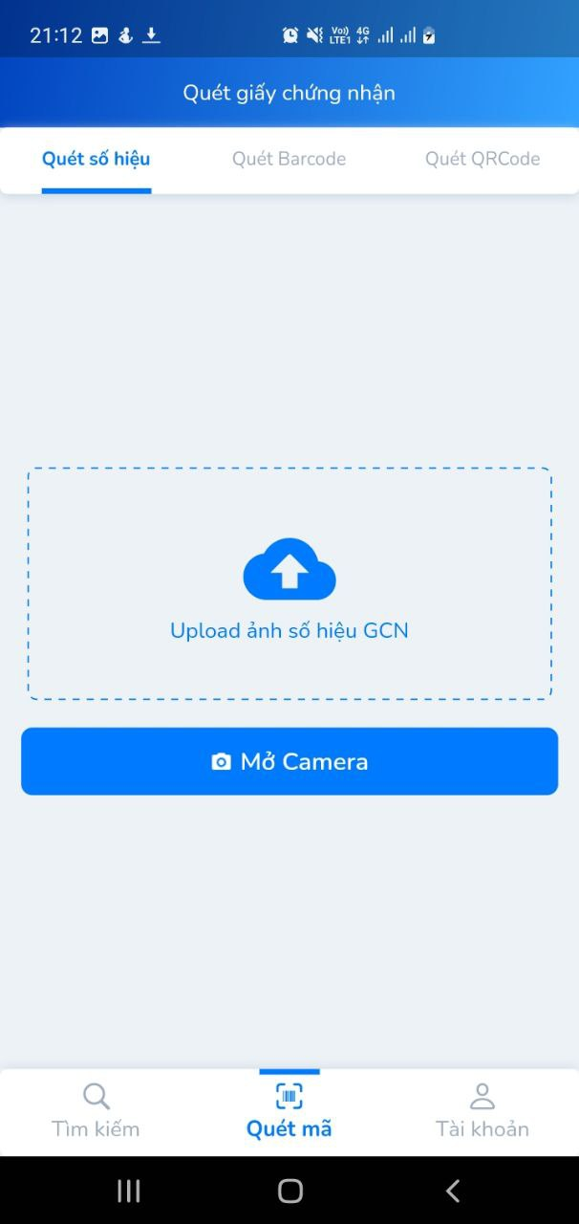
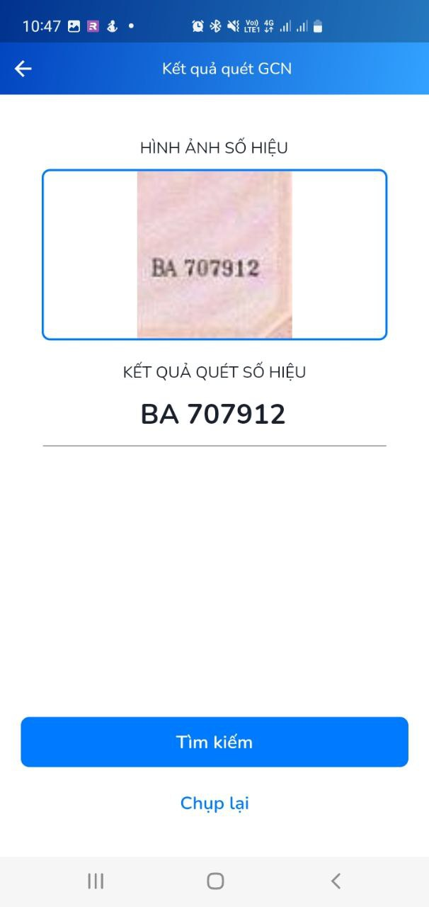

Bước 2: Thực hiện tra cứu. Chọn “Tìm kiếm”. Có 2 trường hợp:
- Số hiệu không hợp lệ, hệ thống hiển thị “Không có kết quả tìm kiếm”
- Số hiệu hợp lệ, hệ thống hiển thị:
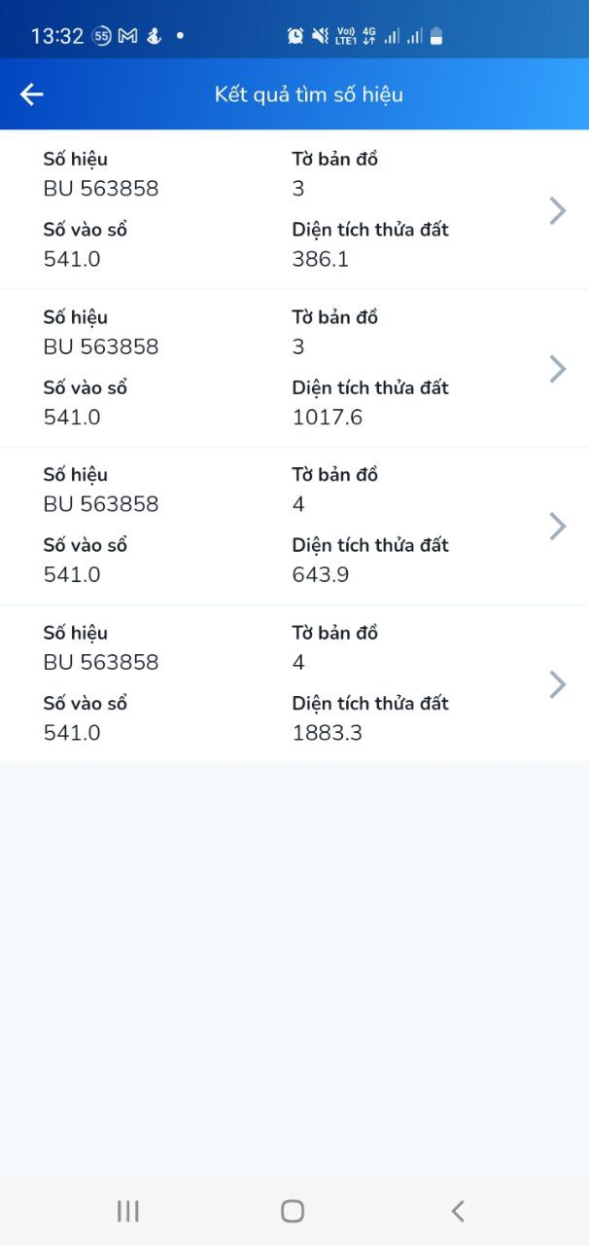

Bước 3: Chọn biểu tượng để xem thông tin chi tiết:

III. Tra cứu và xác minh qua quét mã Barcode
Bước 1: Tải và truy cập ứng dụng, chọn chức năng Quét GCN, chọn tab “Quét Barcode”. Có 2 lựa chọn:
- Thực hiện chọn ảnh từ thư viện và cắt ảnh
- Thực hiện quét trực tiếp barcode bằng camera:
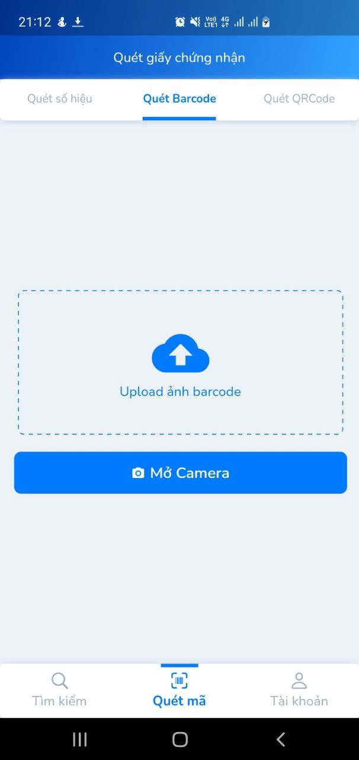

Bước 2: Thực hiện tra cứu. Chọn “Tìm kiếm”. Có 2 trường hợp:
- Số hiệu không hợp lệ, hệ thống hiển thị “Không có kết quả tìm kiếm”
- Số hiệu hợp lệ, hệ thống hiển thị:
Bước 3: Chọn biểu tượng để xem thông tin chi tiết:

IV. Xem vị trí thửa đất ngoài thực địa
Bước 1: Chọn “Xem vị trí thực địa” để xem vị trí thửa đất trên bản đồ
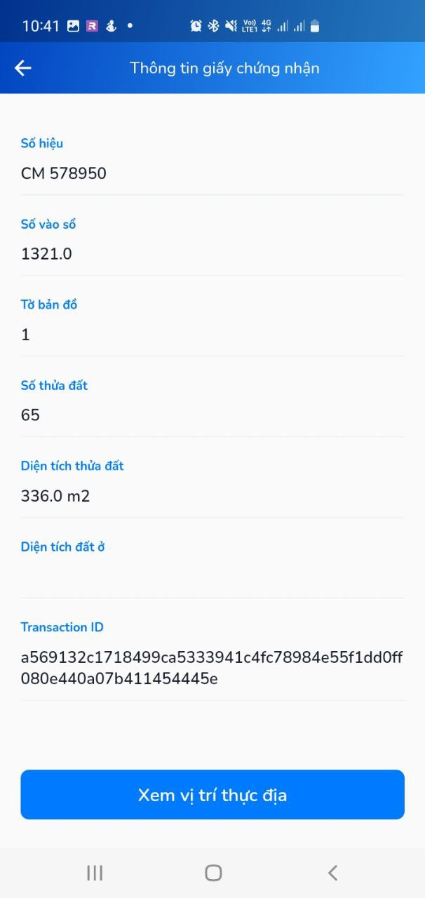
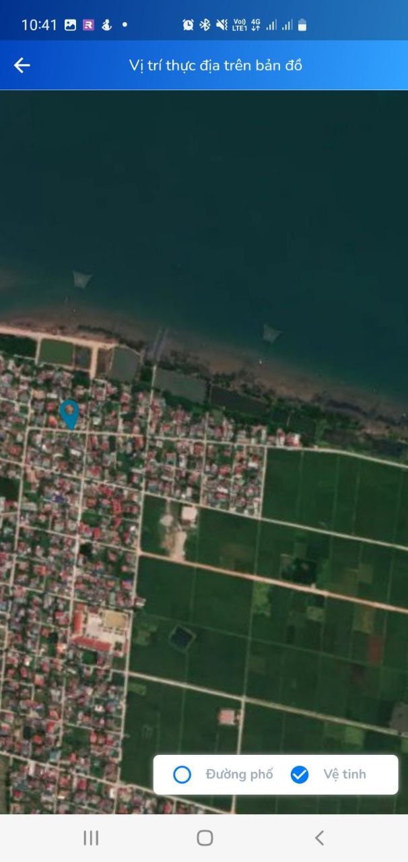

D. Thông tin liên hệ:
Phòng Ứng dụng công nghệ và Xây dựng cơ sở dữ liệu - Trung tâm Công nghệ thông tin tài nguyên và môi trường. Số điện thoại: 0232.3835742 (trong giờ hành chính).

